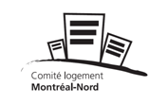
INVITATION

Journée Portes ouvertes sur le logement social et communautaire à Montréal-Nord

Quand? Le mardi 18 novembre 2014, de 13 h à 20 h
Où? Maison culturelle et communautaire de Montréal-Nord
12 002, boulevard Rolland (à l’angle de la rue Pascal)

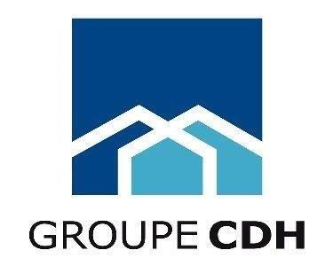
Plusieurs partenaires du logement social et communautaire à Montréal-Nord vous invitent à venir les rencontrer.

Voici ce qu’ils ont à vous offrir lors de cette journée :

- Écouter vos besoins et répondre à vos questions en matière de logement.
- Faciliter la mise à jour de votre demande de logement.
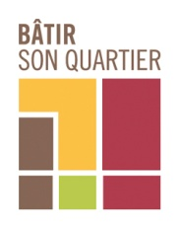
- Inscrire votre nom pour des projets d’habitation actuels et projetés pour lesquels vous pourriez être admissibles.
- Offrir un accompagnement dans vos démarches pour obtenir un logement social ou communautaire.
- Faire connaître les différents organismes et ressources du quartier.

Renseignements :
514 868-5588
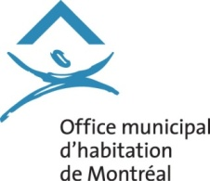
Venez nous rencontrer.
Nous sommes là pour vous.

